Ações para ajuste dos servidores MONGODB
servidor: mongodb-digital-commerce-services-hidden
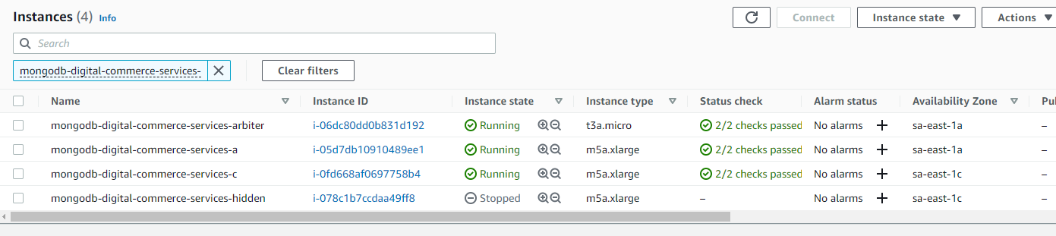
- SNAPSHOT do disco vol-049acef3842f0ee1c (/dev/sdb)
- Desligar o servidor
- Alterar o Instance type de t3a.medium para m5a.xlarge
- Ligar o servidor
- Testes no servidor
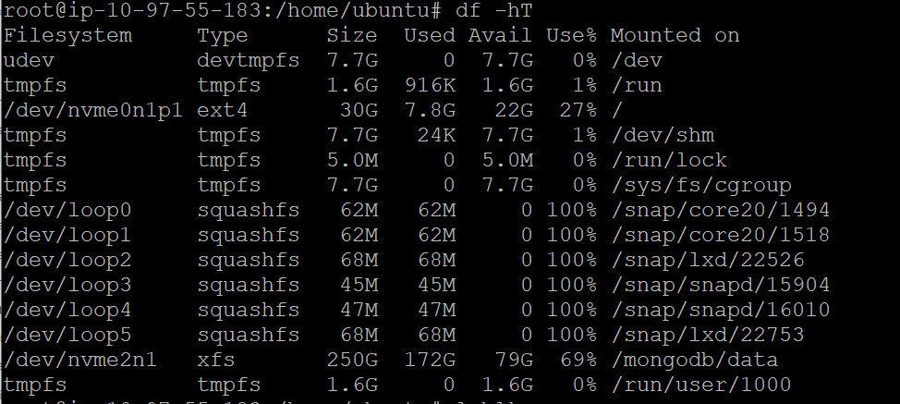
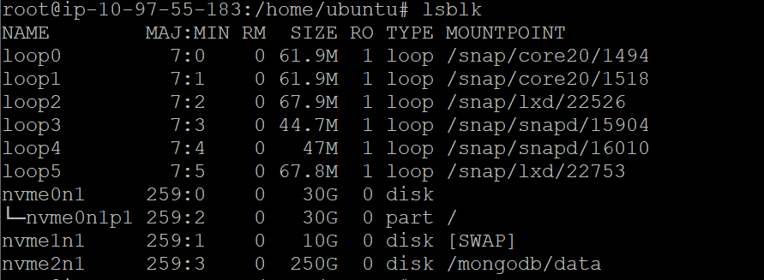
- Modificar o volume para 600 Gb
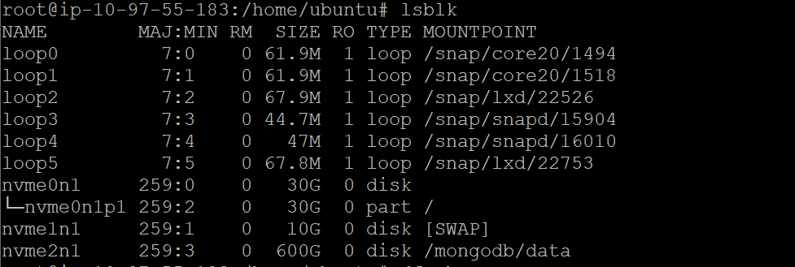
- Executar o procedimento de expansão do disco conforme: Estender um sistema de arquivos Linux após um redimensionamento de volume - Amazon Elastic Compute Cloud
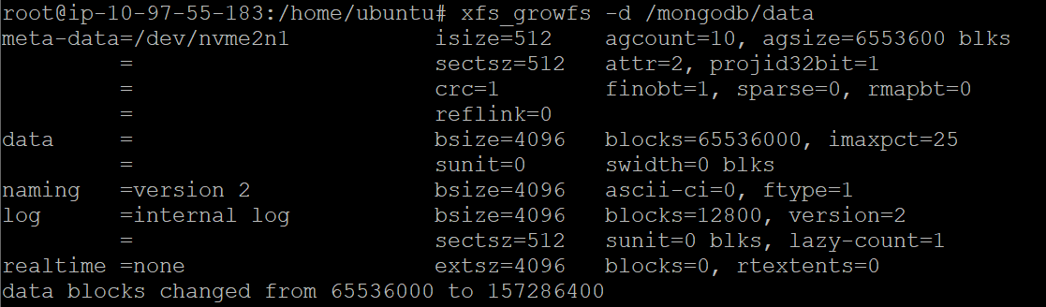
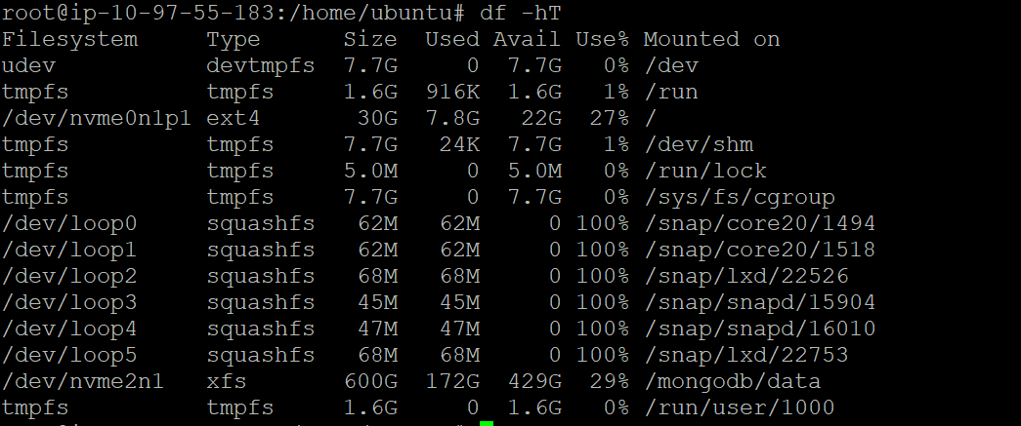
- Testes no servidor - Testes Ok
Servidor: mongodb-digital-commerce-services-a
- SNAPSHOT do disco vol-08e04610c48ea5afd (/dev/sdb)
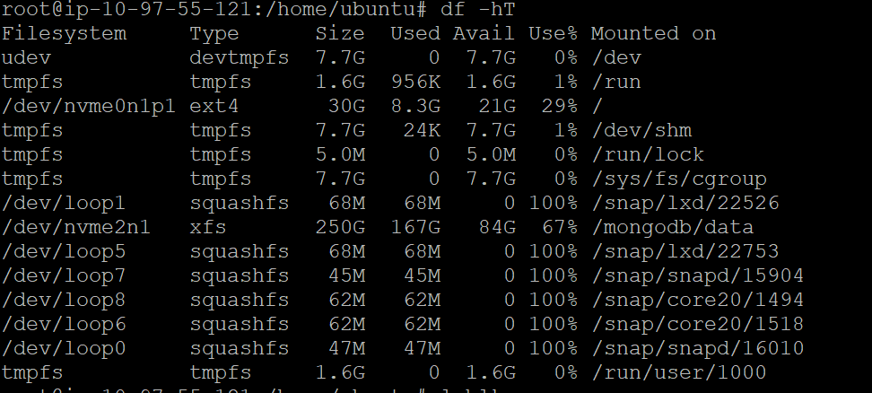
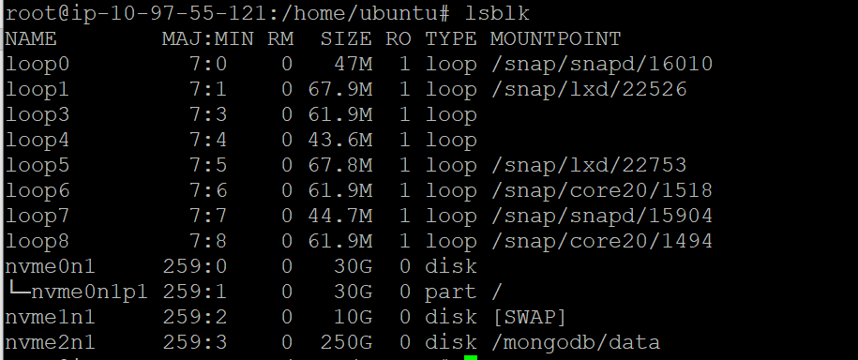
- Modificar o volume de 250 Gb para 600 Gb
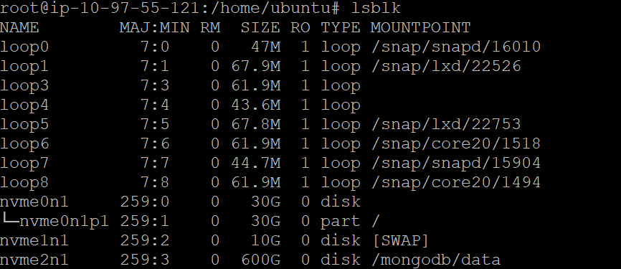
- Executar o procedimento de expansão do disco conforme: Estender um sistema de arquivos Linux após um redimensionamento de volume - Amazon Elastic Compute Cloud
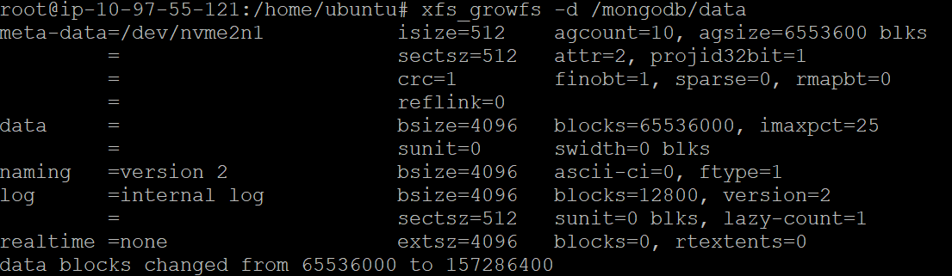
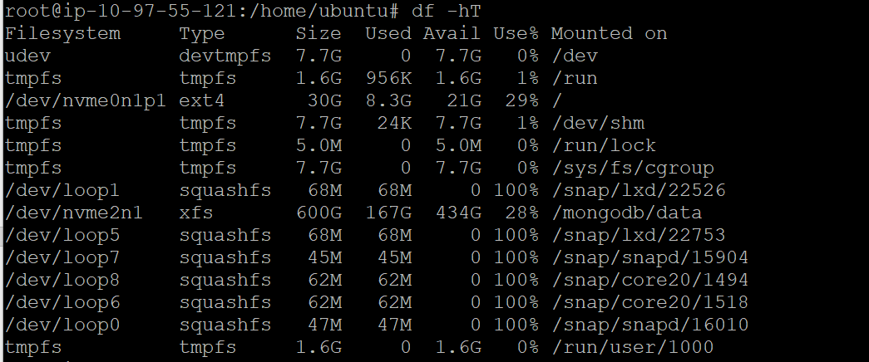
- Testes no servidor – Testes ok
Servidor mongodb-digital-commerce-services-c
- SNAPSHOT do disco vol-082a32f086dde5bc4 (/dev/sdb)
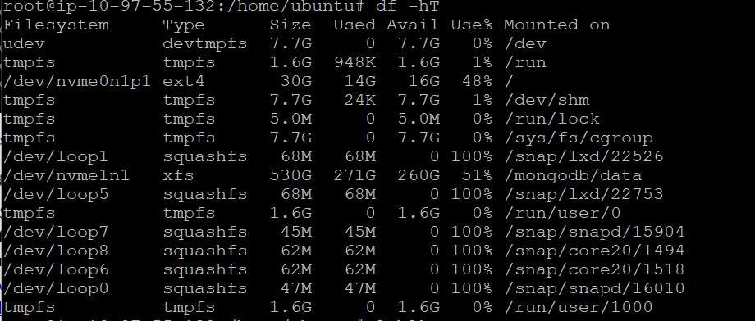
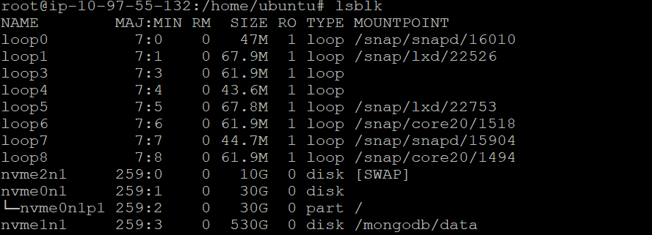
- Modificar o volume de 530 Gb para 600 Gb
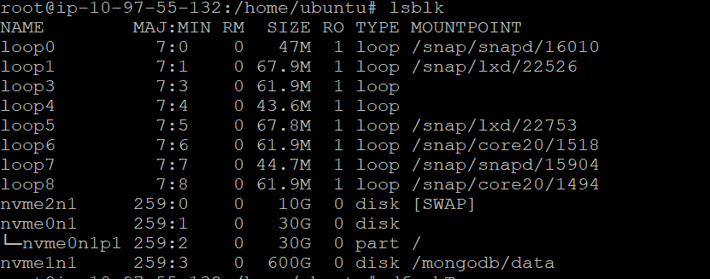
- Executar o procedimento de expansão do disco conforme: Estender um sistema de arquivos Linux após um redimensionamento de volume - Amazon Elastic Compute Cloud
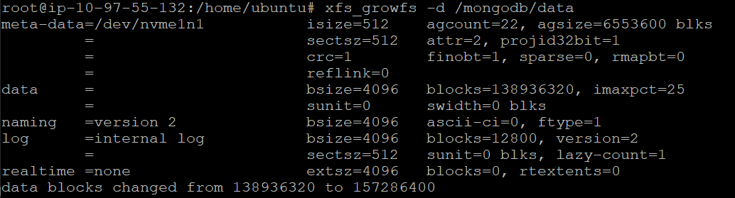
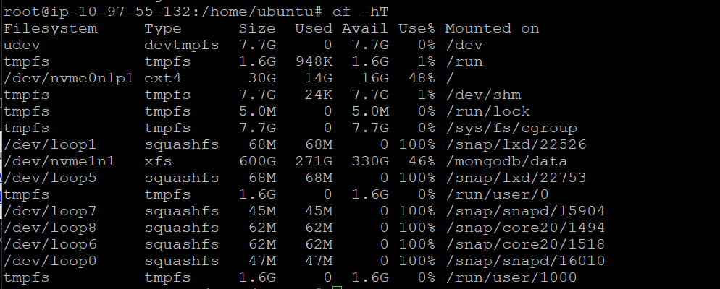
- Testes no servidor – Testes ok

